Respuesta MU062T0004088 (23.JUL.2025)

- ¿Actualmente el municipio cuenta con una oficina/dirección o corporación de seguridad municipal? (Enviar decreto alcaldicio de creación)
R) El municipio cuenta con la Dirección Comunal de Seguridad Pública, informado a través del Reglamento Orgánico Interno Municipal sancionado a través de Decreto Exento N°1.747 del 5 de diciembre de 2016.
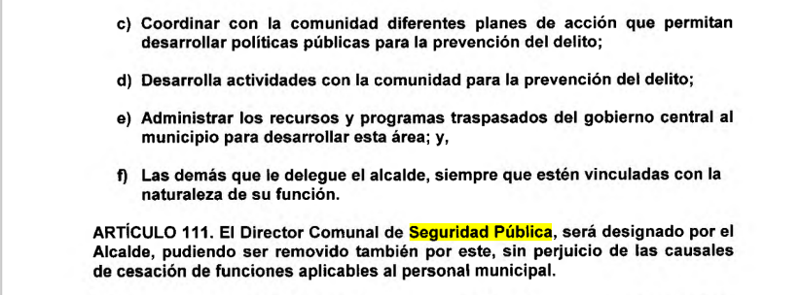
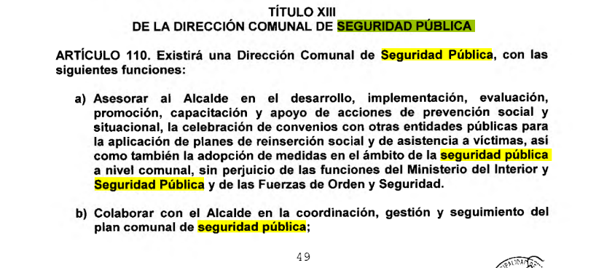

- ¿La municipalidad participa actualmente en alguna asociación de municipios de seguridad? (Enviar decreto de incorporación)
R) La Dirección no posee dicha información directa en el recinto y/o departamento. Más bien Alcaldía pose dicha información y se requiere mayor sutileza en corroborar dichas pertinencias. En estos momentos no poseemos la información.

- ¿Cuál fue el presupuesto total exclusivamente municipal ejecutado en el año 2024para el área de seguridad pública municipal? (Indicar monto o enviar glosa)
R) La Dirección no posee dicha información directa en el recinto y/o departamento. Más bien el Departamento de Rentas pose dicha información y se requiere mayor sutileza en corroborar dichas pertinencias. En estos momentos no poseemos la información.

- ¿Cuál es el presupuesto total municipal asignado para el área de seguridad pública en para el año 2025? (Indicar monto o enviar glosa)
R) La Dirección no posee dicha información directa en el recinto y/o departamento. Más bien el Departamento de Rentas pose dicha información y se requiere mayor sutileza en corroborar dichas pertinencias. En estos momentos no poseemos la información.

- ¿Cuántas personas en total trabajan actualmente con dedicación exclusiva en el área de seguridad municipal, incluyendo personal operativo y administrativo? (Indicar número o enviar nomina)
R) Se cuenta con un total de 13 funcionarios municipales 01 Directivo, 01 Jefatura, 02 Profesionales, 01 Técnico, 08 Administrativos.
03 funcionarios de Planta.
10 funcionarios a contrata.

- ¿Cuántos inspectores municipales destinado a seguridad municipal tiene actualmente el municipio? (Indicar número o enviar nomina)
R)
Inspector Municipal | Tipo de contratos | Costos asociados
A la actualidad contamos con 05 Inspectores Municipales. | Contrato plazo fijo. | Respecto a lo solicitado corresponde dar respuesta el Departamento de Finanza.

- ¿Cuánto personal a honorario y/o código del trabajo han sido contratado como “patrulleros” de seguridad municipal? (Indicar número o enviar nomina)
R) Personal Patrulleros Preventivos Código del Trabajo 38 personas, pertenecientes a empresa AMSZO que presta servicios a la Municipalidad.

- ¿Con cuántos vehículos y cuántas motocicletas municipales operativas para labores de seguridad cuenta actualmente la comuna? (Indicar número o enviar nomina)

Vehículos Municipales
Cantidad | Marca | Modelo | Año
7 vehículos | MG | Station Wagon zs | 2023.
2 vehículos | RAM | Modelo 700 Camioneta | 2024.
1 vehículo | JAC | Sunray 17 mini bus | 2024.

Vehículos AMSZO
Cantidad | Marca | Modelo | Año
4 vehículos | Chery | Teiggo 7 Pro | 2025.

- ¿Cuántas cámaras de televigilancia están actualmente instaladas y operativas en la comuna? (Indicar número o enviar nomina)
R) La comuna de Conchalí cuenta con 92 cámaras de televigilancia, de las cuales 12 se encuentran operativas

- ¿La comuna cuenta con un teléfono de emergencias de seguridad municipal operativo? Indicar número.
R) Si cuenta con numero de emergencia 1425.

- Conforme al artículo 5 de la Ley N 21.426, ¿la municipalidad cuenta con una ordenanza y/o reglamento vigente que regule el comercio en bienes de uso público, y que establezca un sistema único de identificación personal, con registro fotográfico, para las personas autorizadas a ejercer dicho comercio? En caso afirmativo, se solicita adjuntar ordenanza y/o reglamento asociado.
R) OM DEX N°1.399/2017 Sobre permisos de ocupación de un bien nacional de uso público por el comercio ubicado o establecido en la vía pública; plazas; paseos; parques y otros, de la comuna de Conchalí. - (se adjunta)

- ¿La municipalidad cuenta con un catastro o mapa de puntos críticos asociados al comercio ilícito o informal en su territorio? En caso afirmativo, favor adjuntar.
R) Puntos críticos de comercio ilegal, los cuales se emplazan en las inmediaciones de las 15 posturas en nuestras ferias libres.
Además, del emplazamiento en las explanadas de las 03 salidas de los Metros de la comuna Estación Conchalí, Vivaceta y Cardenal Caro.

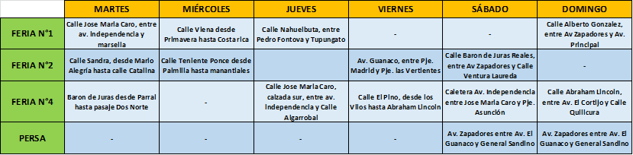

- ¿Existe un reglamento municipal sobre comercio en bienes de uso público? Favor adjuntar copia si existe.
R) OM DEX N°1.399/2017 Sobre permisos de ocupación de un bien nacional de uso público por el comercio ubicado o establecido en la vía pública; plazas; paseos; parques y otros, de la comuna de Conchalí. - (se adjunta)

- ¿La municipalidad dispone de un manual de procedimientos institucionales para la gestión de decomisos en contexto de comercio ilegal o abandono de especies en bienes de uso público? En caso afirmativo, favor adjuntar. artículo 5 de la ley 21.426 establece: “Las municipalidades deberán establecer en sus respectivas ordenanzas los lugares donde se podrá ejercer el comercio ambulante, las que deberán contener, a lo menos, un sistema único de identificación personal, con registro fotográfico de la persona autorizada para ejercer dicho comercio”. Consejos regionales contra el crimen organizado En concreto, en este espacio de articulación y coordinación participan Carabineros de Chile, la Policía de Investigaciones de Chile, el Servicio Nacional de Aduanas, Gendarmería de Chile y la Dirección General del Territorio Marítimo y de Marina Mercante. Adicionalmente, los consejos cuentan con socios estratégicos que podrán ser convocados a las sesiones en la medida que así se defina, como el Ministerio Público, el Gobierno Regional, la Dirección General de Aeronáutica Civil, el Servicio de Impuestos Internos, la Corporación Nacional Forestal, el Servicio Agrícola y Ganadero y el Servicio de Registro Civil e Identificación.
- No hay manual especial sobre procedimientos de decomisos, se aplica la normativa general

---------------------------------------------------------------------------------------------

